Roadbook

Clientes

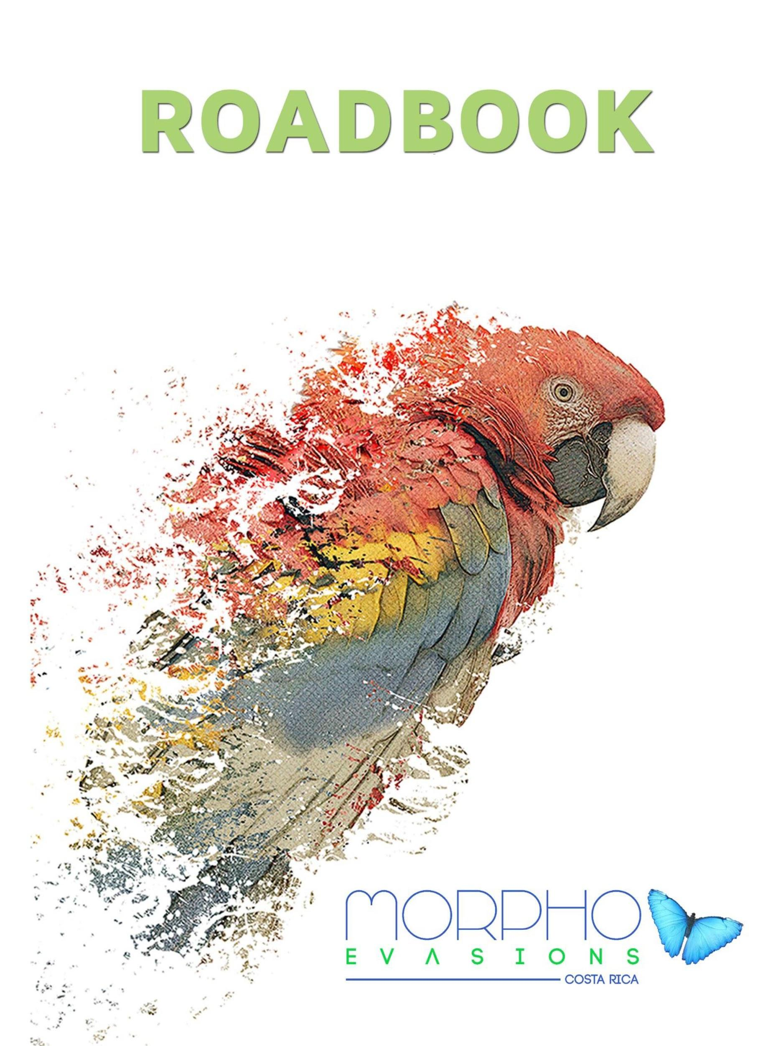

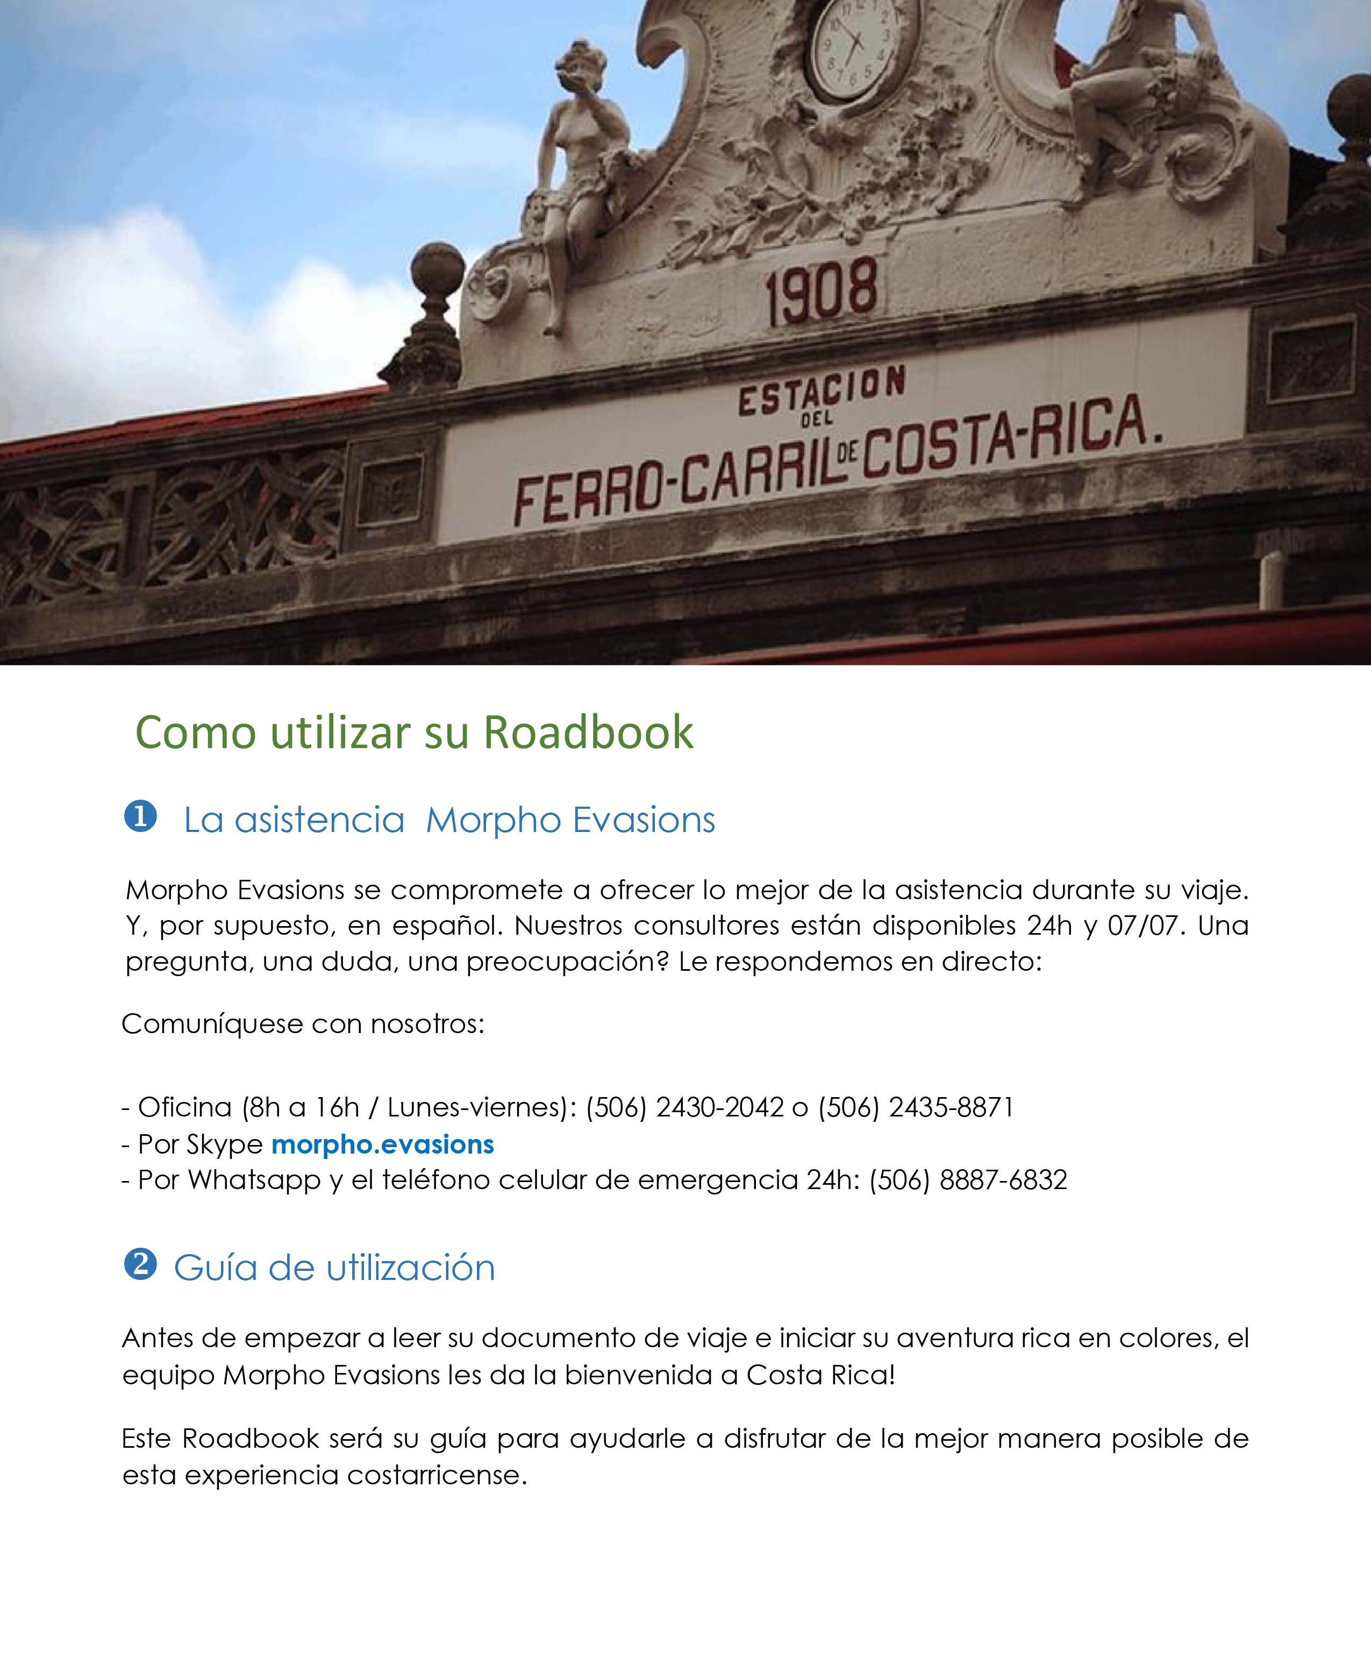

**ORGANIZACIÓN GENERAL**

De uso sencillo e intuitivo, este Roadbook les permitirá, a simple vista, ver las informaciones importantes de su viaje: los números de teléfono de los hoteles y prestatarios, los números de reservaciones, las calles a seguir para llegar a su destino, las actividades previstas día a día, así como otras informaciones. Estas informaciones se encuentran en una de estas categorías:

# **ITINERARIO**

Esta categoría contiene información específica para la ruta que ha recibido de forma digital. Puede seguir, día a día, el programa establecido con su asesor de viajes.

# **INFOS RESERVACIONES**

Esta es una de las categorías más importantes de su Roadbook. Cada reserva ha sido registrada. Teléfono de reservas y otra información relacionada con su viaje están disponibles en la casilla reservada a tal efecto.

# **RUTA**

Otro aspecto clave para el éxito de su viaje donde encontrará las indicaciones precisas de los caminos que han de tomarse para no perderse. También se le agrega una guía de uso del GPS.

# **EL COMBUSTIBLE Y SUS ESTACIONES DE SERVICIOS (GASOLINERAS)**

El precio del combustible está fijado por el estado costarricense, a nivel nacional (precio único en todo el territorio de Costa Rica). En las estaciones gasolineras siempre habrá una persona encargada de atender sus servicios, por lo tanto, no deberá bajar de su vehículo. Se le preguntará simplemente por el tipo de combustible que utiliza el automóvil (regular, súper y diésel). Si usted desea el tanque lleno, solamente se lo informa a la persona que lo está atendiendo, pero si solo quiere una cantidad específica, solamente debe indicar el monto con el que desea recargar el automóvil, por ejemplo 10.000 mil colones. Usted puede cancelar utilizando una tarjeta de crédito o en efectivo.

# **LOS INCLUIDOS**

Día tras día, en esta pequeña sección se enumeran los servicios incluidos en el tour. Estas son las mismas prestaciones que las establecidas en su programa de viaje digital.

**LAS INFORMACIONES PRÁCTICAS**

Adjunto encontrará información adicional para ayudarle a vivir su viaje con confianza. Números de teléfono de emergencia, señales de tráfico, etc.

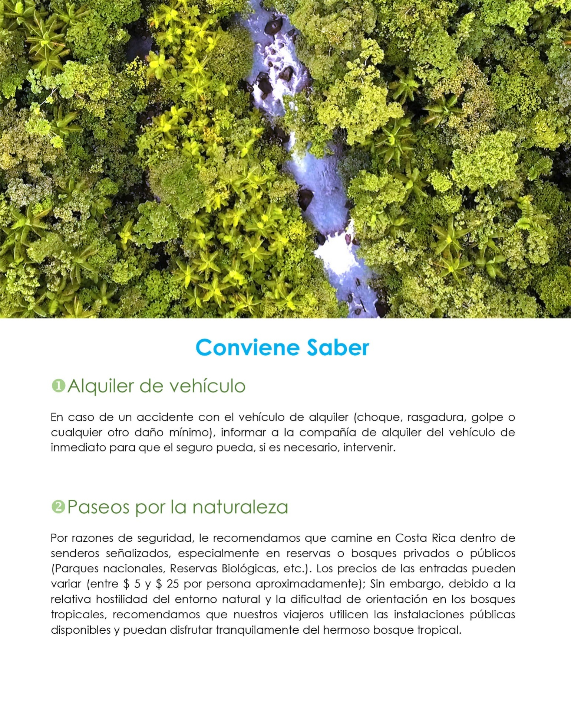

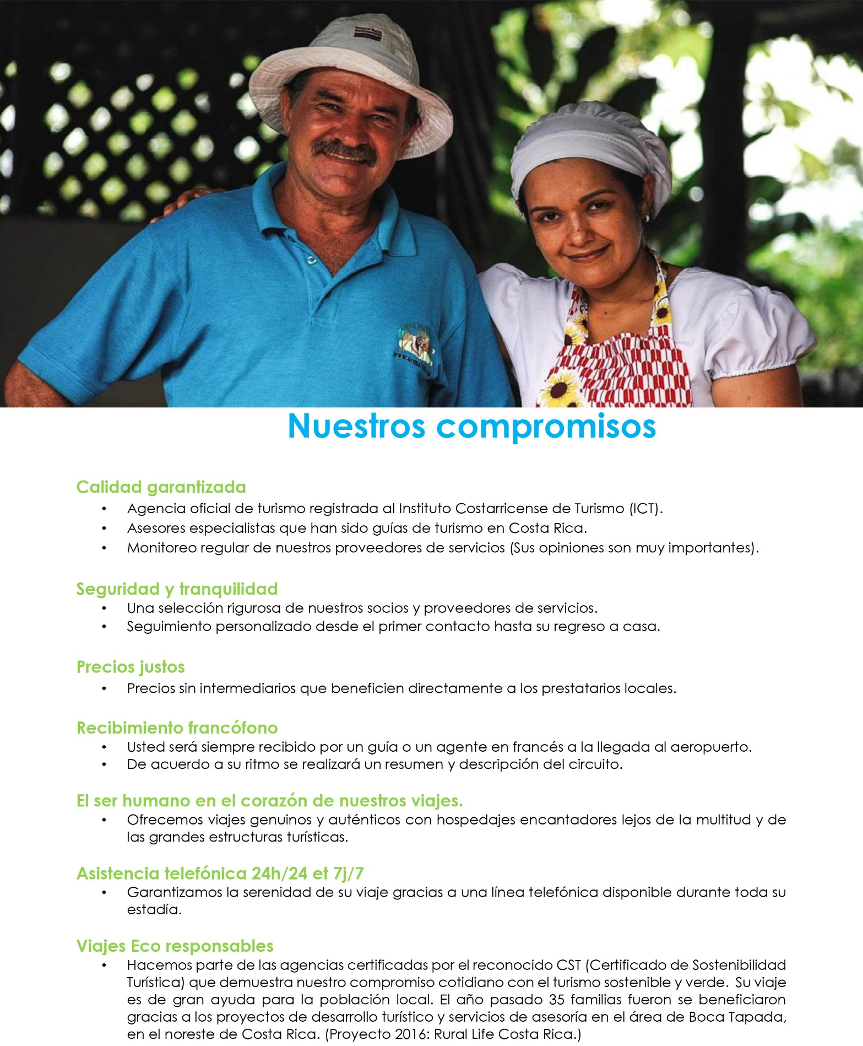

**INCLUIDOS/ NO INCLUIDOS**

**El precio incluye:**

* 19 noches en los establecimientos mencionados o equivalentes con impuestos hoteleros incluidos.
* Alquiler de vehículo (DahiatsuBego 4*4 o similar) con seguro básico, GPS y kilómetros ilimitados del día 4 al día 20.
* Todos los desayunos en los hoteles mencionados, 6 almuerzos y 6 cenas suplementarios (ver la descripción del itinerario).
* Todos los traslados terrestres y marítimos entre San José, Tortuguero, Guápiles.
* Excursiones organizadas por el hotel en Tortuguero (visita del pueblo y visita en bote de los canales).
* El guía local en Tortuguero.
* Entrada a los puentes colgantes de Místico.
* Puentes y tirolinas en Monteverde.
* Traslado en bote de Sierpe al lodge (ida y vuelta).
* Visita guiada al parque nacional Corcovado, estación La Sirena.
* Snorkeling en la Isla Caño.
* Los traslados del aeropuerto al hotel para el primer día (con los documentos de viaje) y de la agencia de rent-a-car al aeropuerto para el último día.
* Asistencia al viajero de Morpho Costa Rica 24h/24.

**El precio no incluye:**

* Ninguna prestación no mencionada en la rúbrica «su viaje incluye».
* Los vuelos internacionales.
* El impuesto de salida de Costa Rica (29$/per) ni de ningún país de procedencia del cliente.
* Las comidas y las bebidas no mencionadas anteriormente.
* Cualquier servicio adicional propuesto « en opción » o como sugerencia.
* Las compras personales y de recuerdos.
* Los impuestos de transportes o de pasos eventuales (pasos por propiedades privadas, por ejemplo).
* Las propinas a guías o choferes.
* Las entradas a los parques nacionales o reservas no indicadas como incluidas.
* Las entradas al parque nacional de Tortuguero.
* El combustible del vehículo de alquiler.